西南科技大学研究生测试题3
一、单项选择题（每题2分，共20分）
1、为测量屋架杆件内力，不可将测点布置在下列哪个部位?( )
A.上弦杆件 B.下弦杆件 C.腹杆 D.杆件节点
2、为观测裂缝而连续布置的应变测量仪器在裂缝出现时，跨裂缝的仪器的读数将有较大的跃变，而相邻测点仪器的应变读数一般会( ) 。
A.变大 B.变小 C.不变 D.不确定
3、下列哪种加荷方式最适合持久荷载试验，其在结构有变形时荷载可以保持恒定。( )
A.杠杆加载 B.机械力加载 C.气压加载 D.液压加载
4、下列各种试验方法中，属于静力试验的是( ) 。
A.循环加载 B.弹簧和螺旋千斤顶机械加载
C.利用惯性力激振加载 D.地震模拟振动台加载
5、下列测试方法中不是混凝土内部空洞和缺陷的检测方法的是( )。
A.对测法 B.斜测法 C.盲孔法 D.钻孔法
6、非破损检测技术可应用于混凝土、钢材和砖石砌体等各种材料组成的结构构件的结构试验中，该技术( ) 。
A.对结构整体工作性能仅有轻微影响
B.对结构整体工作性能有较为严重影响
C.测定与结构设计有关的影响因素
D.测定与结构材料性能有关的各种物理量
7、电阻应变片的灵敏度系数K指的是( )。
A.应变片电阻值的大小
B.单位应变引起的应变片相对电阻值变化
C.应变片金属丝的截面积的相对变化
D.应变片金属丝电阻值的相对变化
8、支座的型式和构造与试件的类型和下列何种条件的要求等因素有关。
A.力边界条件 B.位移边界条件 C.边界条件 D.平衡条件
9、新型薄壁弯曲轻型钢结构的性能试验是( )。
A.科研性试验 B.生产性试验 C.结构可靠性试验 D.质量鉴定试验
10、下列哪个不是电阻应变计的主要技术指标( )。
A.频率响应 B.电阻值 C.标距 D.灵敏度系数
二、填空题（每题2分，共20分）
1、土木工程结构试验所用量测仪一般采用 和 两种量测方法。
2、脉动法测量的记录波形图的分析通常有以下几种方法： 、 和 。
3、确定模型相似条件的方法有 和 。
4、根据试验加载与观测时间不同，结构静载试验又分为 试验和 试验。
5、伪静力试验中，一般以 来实现对试件施加反复荷载。
三、判断题（每题2分，共10分，正确：“√”，错误：“╳” ）
1、结构静载试验用的支墩不可以用砖砌筑而成。( )
2、铁块、混凝土块、砖、水、沙石等可以作为重物荷载。( )
3、一般情况下，选用仪器的量程可以与被测值的最大值相同。( )
4、超声回弹综合法中应对碳化深度的影响进行修正。( )
5、结构静力试验加载分级是为了控制加载速度。( )
6、立方体试块，试压结果，尺寸大者，强度高。（ ）
7、设计试件形状时，最主要的是要造成和设计目的一致的应力状态。（ ）
8、结构静力试验时，安装在构件上的仪表，要求刚度，不影响结构的振动性能和受力情况。（ ）
9、梁的正截面裂缝应取受拉主筋处的最大裂缝宽度。（ ）
10、研究结构在荷载作用下的弹性、弹塑性直至破坏各个阶段全过程的工作性能，应取弹性模型进行试验。（ ）
四、简答题（每题5分，共20分）
1、生产性结构试验可以解决哪些问题?
2、什么是超声回弹综合法?
3、对铰支座的基本要求是什么?
4、选用量测仪表时，应考虑那些要求？
五、计算题（每题10分，共20分）
1、测定钢筋弹性模量E，用绝对误差为±0.1mm的游标卡尺测量钢筋的平均直径d=12.0mm，所用的加载试验机在5KN范围内的误差为±1℅，电阻应变片和电阻应变仪的总误差为±2.27℅，当荷载为5KN时，应变值为220×10⁻⁶。求弹性模量E ，并分析测量误差。
2、已知一承受均布荷载q的简支梁，跨度为L，现进行荷载试验，采用等效荷载P进行加载，试根据跨中弯矩相等的原则，求此等效荷载。
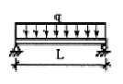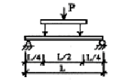

西南科技大学研究生测试题3答案
一、单项选择题（每题2分，共20分）
1.D 2.B 3.A 4.B 5.C 6.D 7.B 8.B 9.A 10.A
二、填空题（每题2分，共20分）
1、偏位测定法 、 零位测定法
2、主谐量法 、 频谱分析法 、功率谱分析法
3、方程式分析法 、 量纲分析法
4、短期荷载 、 长期荷载
5、位移控制
三、填空题（每题2分，共20分）
1.╳ 2.√ 3.╳ 4.√ 5. √ 6. ╳ 7. √ 8. ╳ 9. √ 10. ╳
四、简答题（每题5分，共20分）
1、答：
(1)检验结构的质量，说明工程的可靠性；
(2)检验构件或部件的结构性能，判定构件的设计及制作质量；
(3)判断旧结构的实际承载力，为改造、扩建工程提供数据；
(4)检验和鉴定已建结构物的可靠性；
(5)为处理工程事故提供依据；

2、答：超声回弹综合法是建立在超声波传播速度和回弹值与混凝土抗压强度之间相互关系的基础上，以超声波速度和回弹值综合反映混凝土抗压强度的一种非破损检测方法。
3、答：
(1)必须保证结构在支座处能自由转动；
(2)必须保证结构在支座处力的传递。
4、答：
(1)符合量测所需的量程及精度要求；
(2)动态试验量测仪表、其线性范围，频向特性等方面应满足要求；
(3)对于安装在结构上的仪表或传感器，要求自重轻，体积小，不影响结构的工作；
(4)同一试验中选用的仪器种类应尽可能的少，以便统一数据的精度；
(5)选用仪表时应考虑试验的环境条件。
五、计算题（每题10分，共20分）
1、解：
E为间接测定值，它与荷载和钢筋直径等直接测定值之间的函数关系式为：
E=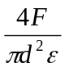=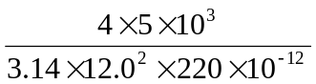N/mm=2.02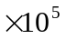 N/mm；
根据误差传递法则，E的绝对误差为
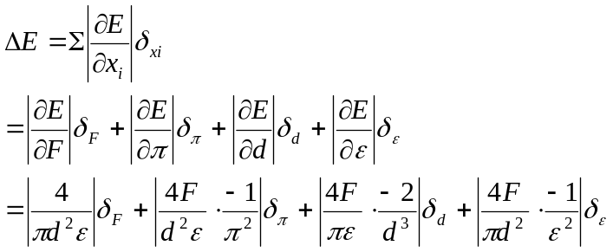
将测量值代入上式，得
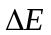 = 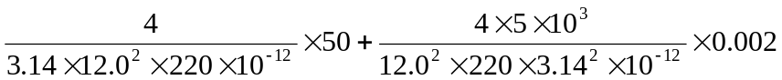
=（0.0202+0.00128+0.0335+0.0457）×10
=0.1007×10（N/mm）；
弹性模量应是：E=（2.02±0.10）×10 N/mm，
相对误差为：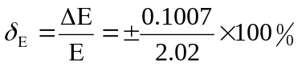= 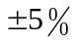
2、解：
(1) 作均布荷载q作用简支梁弯矩图；
(2) 利用分配梁等效上述均布荷载，作等效荷载P作用简支梁弯矩图；

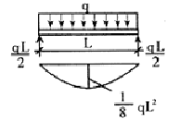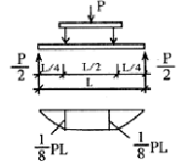

(3) 令 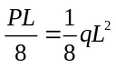 则 